Testbenches realizados.

Notas generales importantes:

- Los testbenches de cada componente están hechos para comprobar su uso independientemente, pero teniendo en cuenta cómo serán las entradas de los anteriores componentes con los que irán conectados, es decir, semi-adaptados al uso particular de este diseño completo.

- Los codificadores/decodificadores están hechos tal que además de comprobarse con las gráficas, disponen de tabla de verdad para comprobar automáticamente sus salidas.

- Todos tienen periodo de reloj flexible, es decir, permite cambiar el periodo de reloj sin modificar su código/funcionamiento.

- Para mejor claridad se han omitido las señales internas que hemos visualizado en las pruebas para detectar errores.

Sincronizador: SYNC_tb.vhd
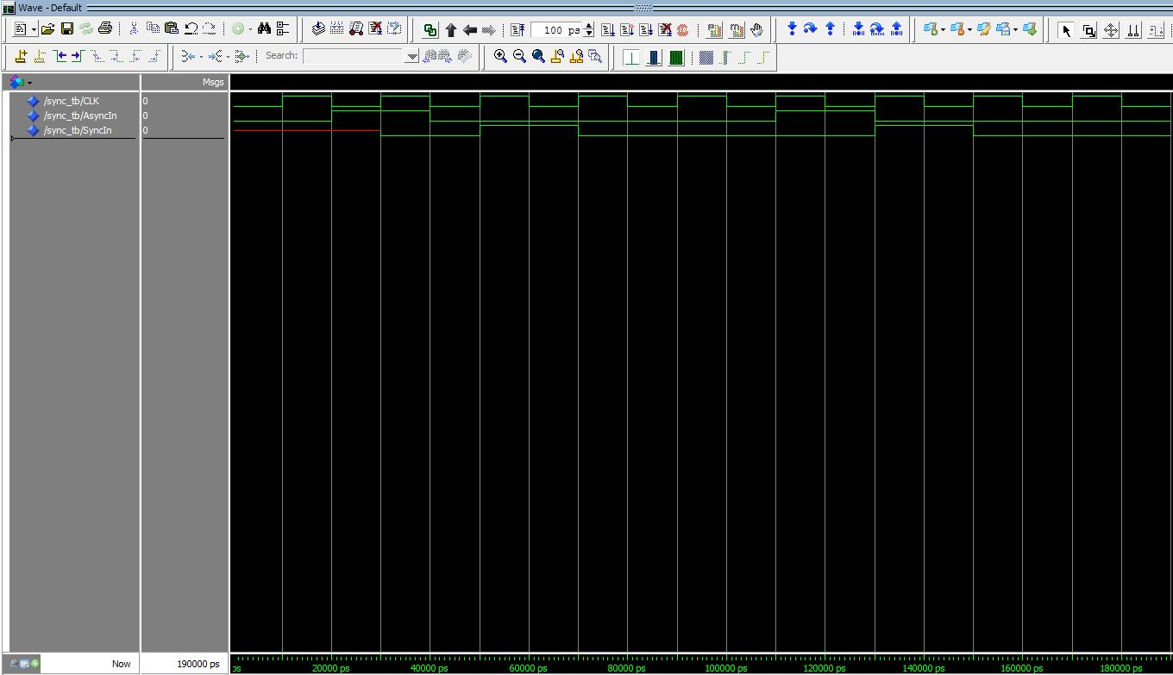

Se comprueba cómo sincroniza la entrada AsyncIn con el reloj CLK siendo la salida SyncIn.

Estabilizador (Antirrebote) : Estabilizador_tb.vhd

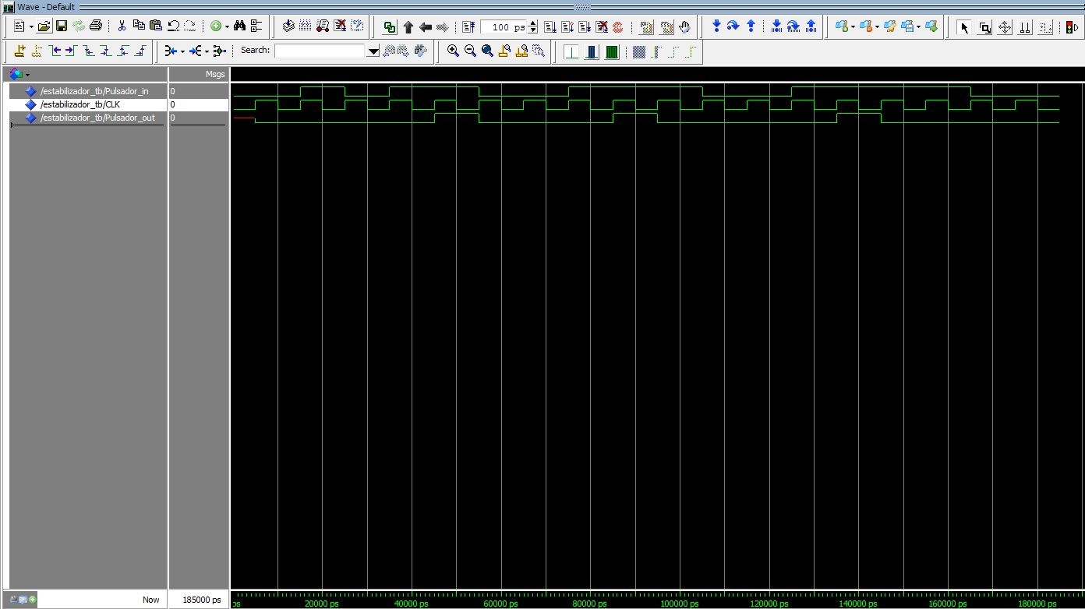
Como se observa, se va estimulando con entradas de duración desde un ciclo de reloj hasta varios, y vemos que ha de durar más de 2 ciclos por su funcionamiento ya que ha de comprobar el estado anterior (ver descripción del componente) y por tanto la salida tiene un ciclo de retraso, pero cumple el objetivo que es impedir que haya varias salidas cuando solo ha habido una entrada por mucho que dure.

Codificador de Monedas: Codificador_Monedas_tb.vhd
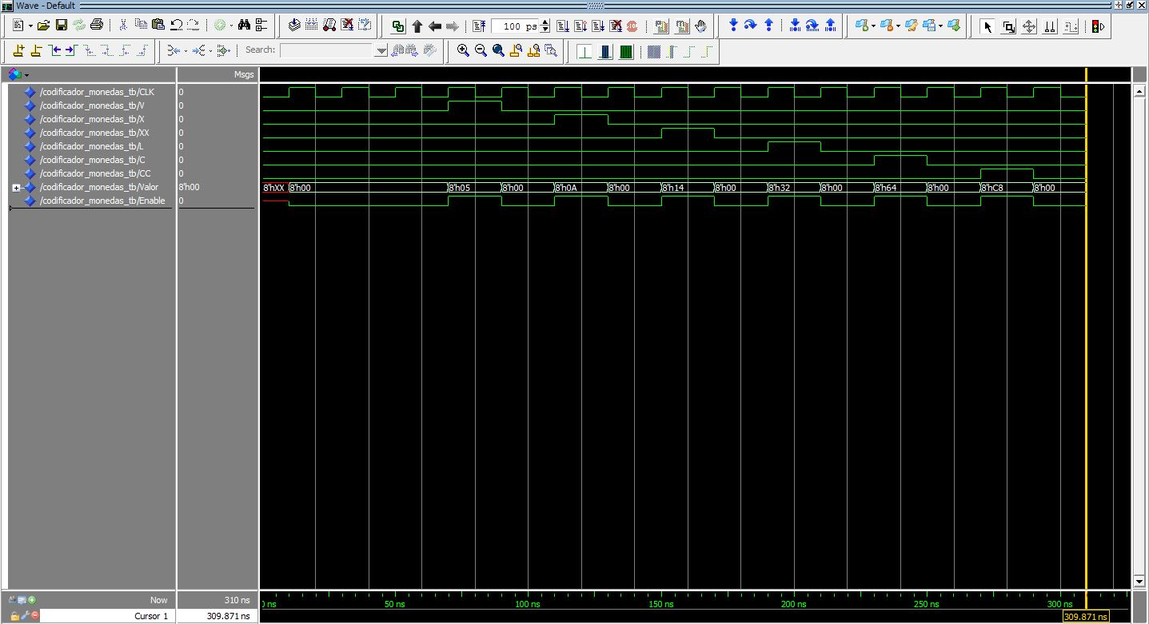

Como se puede ver en el código de este testbench y como se mencionó anteriormente, se ha simulado con una tabla de verdad donde están todos los valores de entrada/salida con la cual se han ido comprobando de manera que si alguna salida hubiera sido errónea hubiera saltado por pantalla: "Salida Valor incorrecto."

En caso de error en el valor del código o "Salida Enable incorrecto", en caso de salida enable. Como no es el caso, el Assert programado nos informa:

# ** Failure: Simulación finalizada. Test superado.
# Time: 290 ns Iteration: 0 Process: /codificador_monedas_tb/stim_proc File: Codificador_Monedas_tb.vhd

El motivo de hacerlo de esta forma es agilizar el proceso pues se podrían comprobar todas las salidas una por una o por lo que muestran las gráficas, pero debido al gran número de ellas y a la necesidad de conocer el código del programador no es un método óptimo.

Codificador de Producto: Codificador_pdto_tb.vhd

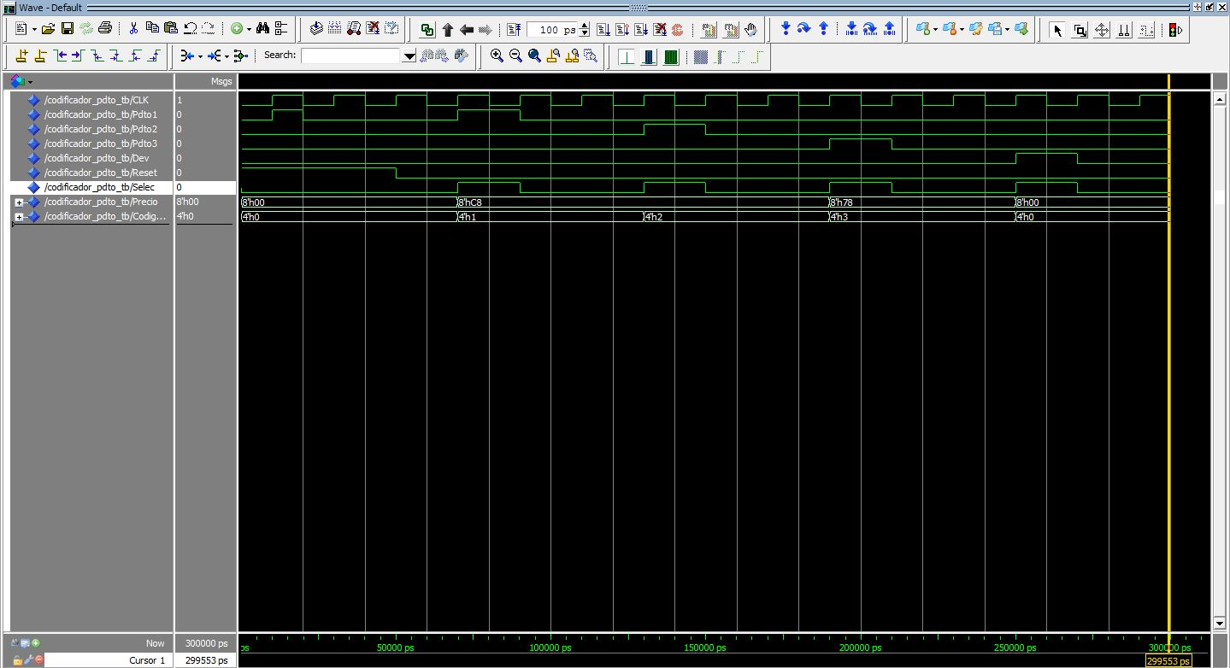

Todo lo dicho para el codificador anterior es análogo para este.

Este componente incluye “reset” que se comprueba por gráficas, vemos que cuando está activo, las salidas son 0 aunque haya un producto seleccionado.

Comparador de tres salidas: Comparador_3outs_tb.vhd

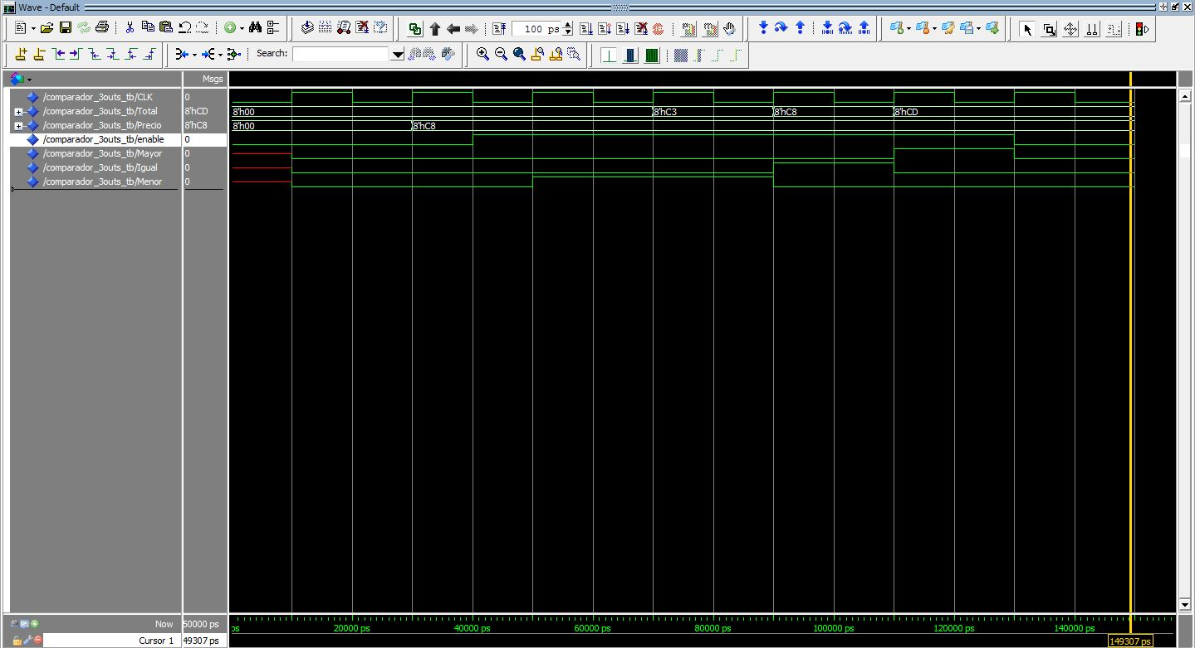
Aquí se ha asignado “precio” a 200 y se ha ido comparando con “total” igual a 195, 200 y 205, vemos como la salida va cambiando correctamente.

Comprobamos al final cómo al desactivarse “enable” las salidas se ponen a '0' dejando de funcionar.

Sumador: Sumador_tb.vhd

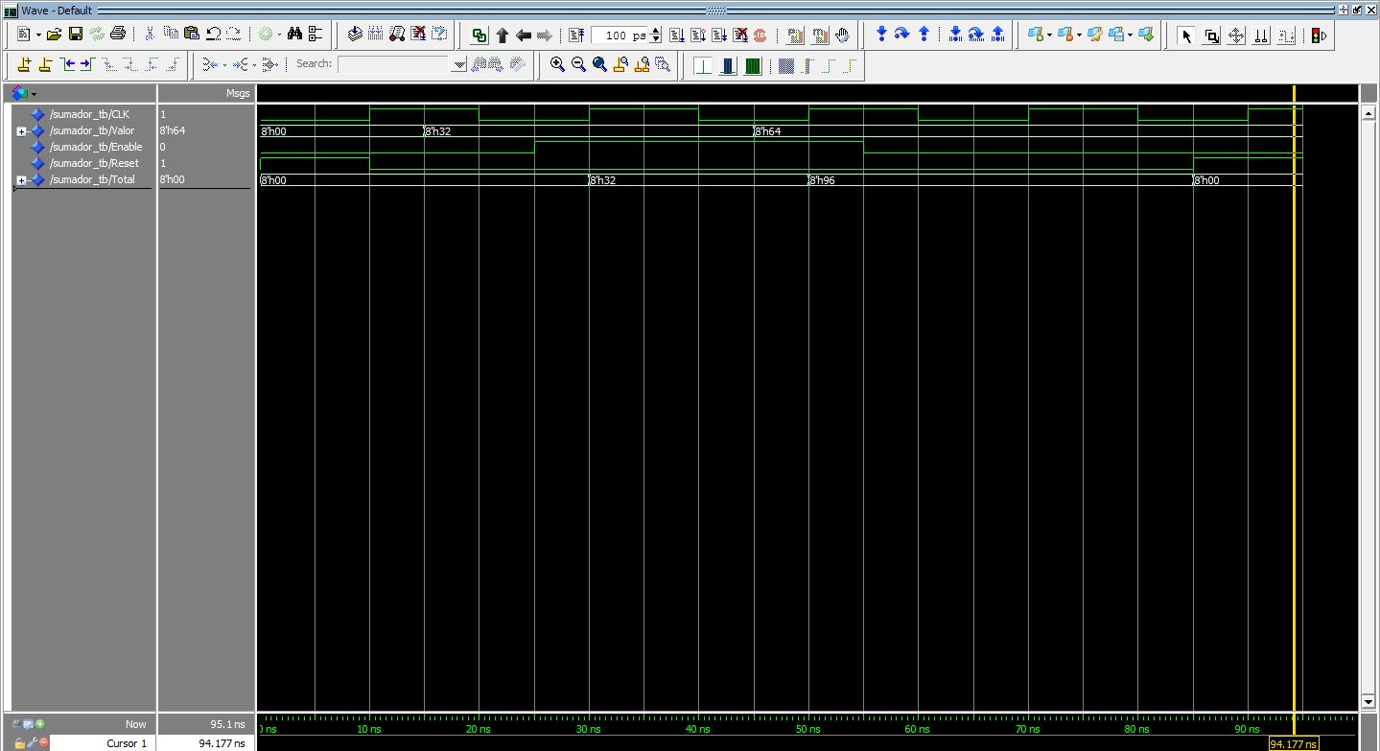

Para comprobar el sumador se ha puesto “valor” a 50, se ha comprobado que hasta que no se active ”enable” no funciona, y entonces empieza a sumar comprobando automáticamente las salidas correctas (con Assert), se actualiza “valor” a 100 y comprueba otra vez.

Vemos que las salidas son síncronas y que se mantienen hasta que se activa “reset”, reseteándolas.

Es importante resetear el sumador una vez comienza la máquina a funcionar para evitar errores.

Restador: Restador_tb.vhd

Se procede de misma manera que con el sumador.

Las entradas se asignan a un valor conocido para hacer la prueba; “total” a 250 y “precio” a 200 para comprobar que “devolucion” es 50.

Aparte, se comprueban los tiempos y la salida “ok”.

Automáticamente, si alguna de estas salidas hubiera sido errónea se hubiera detenido la simulación y hubiera indicado donde se produjo el error al igual que en anteriores casos.
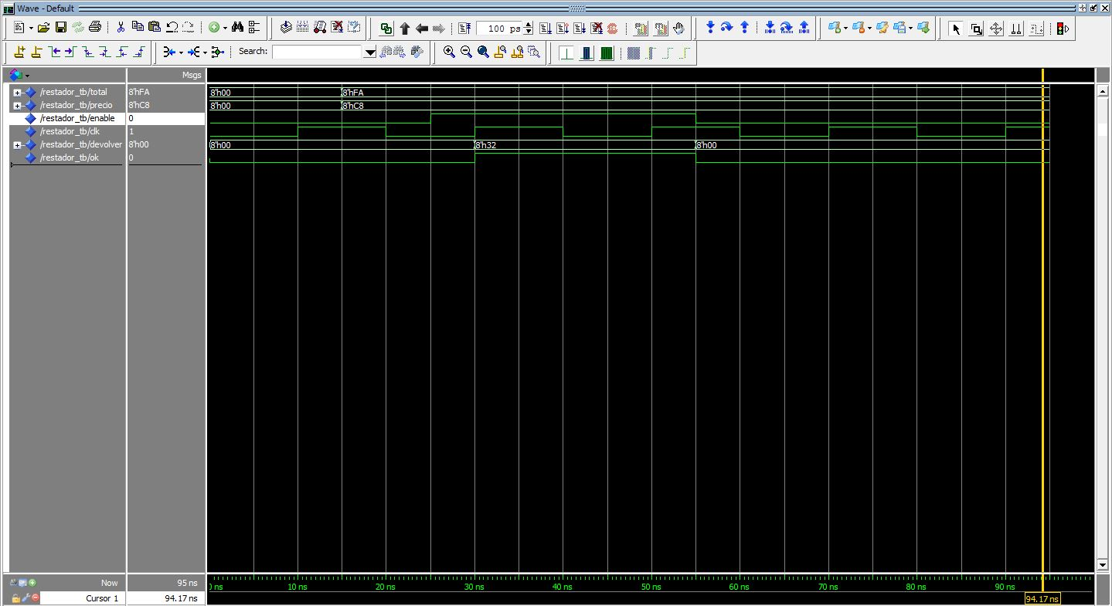

Devolución: devolucion_tb.vhd

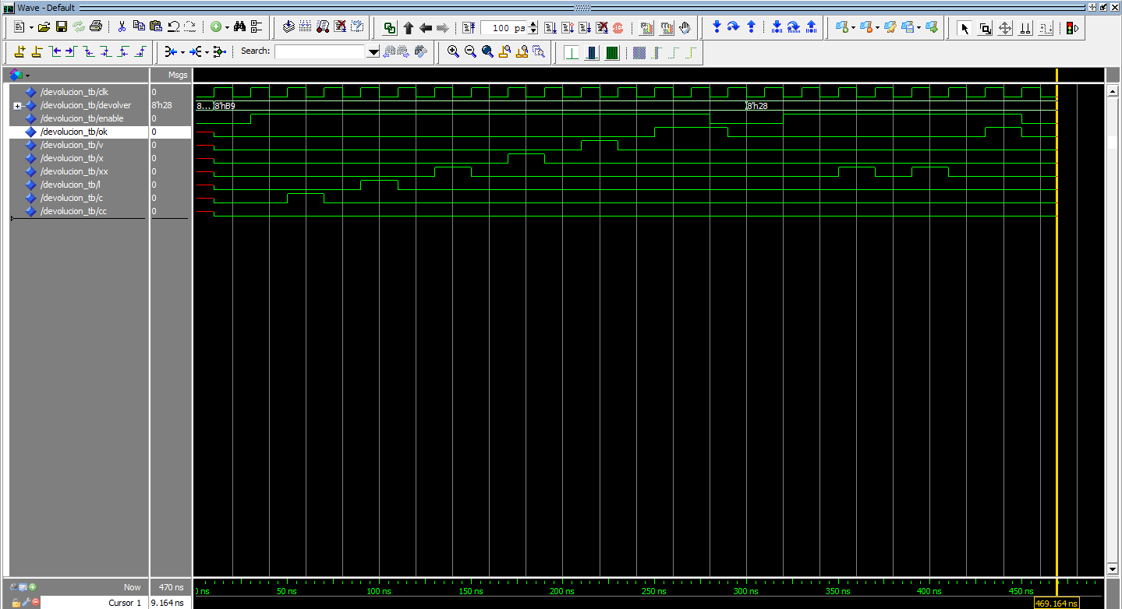
Se comprueba para la entrada “185” la salida “devolver” y se comprueban las salidas de monedas adecuadas.
Después se repite para 40, para comprobar cómo devuelve monedas del mismo tipo.

Todo ello y las salidas están comprobadas además con Assert, el “enable” lo comprobamos por la gráfica.

Máquina de estados: máquina_tb.vhd

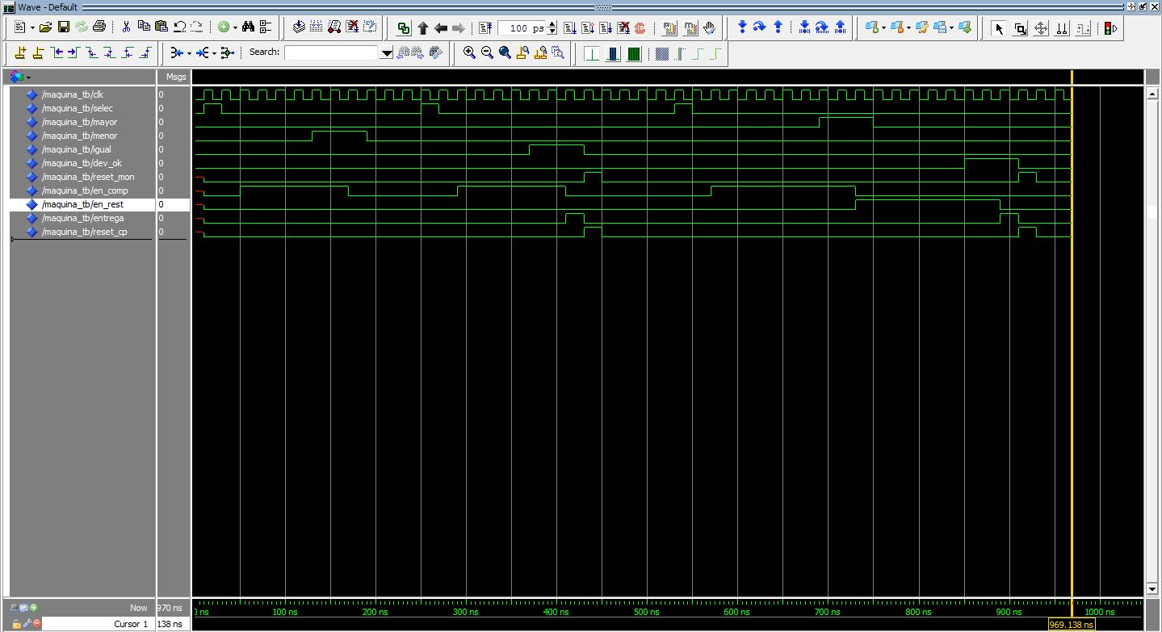
Este tb comprueba la evolución adecuada de la máquina de estados del diseño.
Los estados se corresponden con las salidas que controlan otros componentes.

Se introducen las entradas y comprobamos con la gráfica; se indica que ha habido una selección con “selec”, por lo que pasa al estado comparación “en_comp” donde ya puede recibir la salida que en este caso se probamos “menor”, por lo que no se hace nada.

A continuación repetimos, pero se activa la señal del comparador “igual”. Entonces comprobamos que se activa “entrega” y se activan las salidas “reset” y se resetea (pasando al estado inicial).

Por último, repetimos y en este caso comprobamos que para “mayor” se activa después del estado de comparación el de resta “en_rest” y una vez activamos la entrada “dev_ok” ya activa la entrega y las salidas reset y se resetea (pasando al estado inicial).

*Se añadió una entrada reset que hace que pase al estado de inicialización.

Máquina Expendedora:

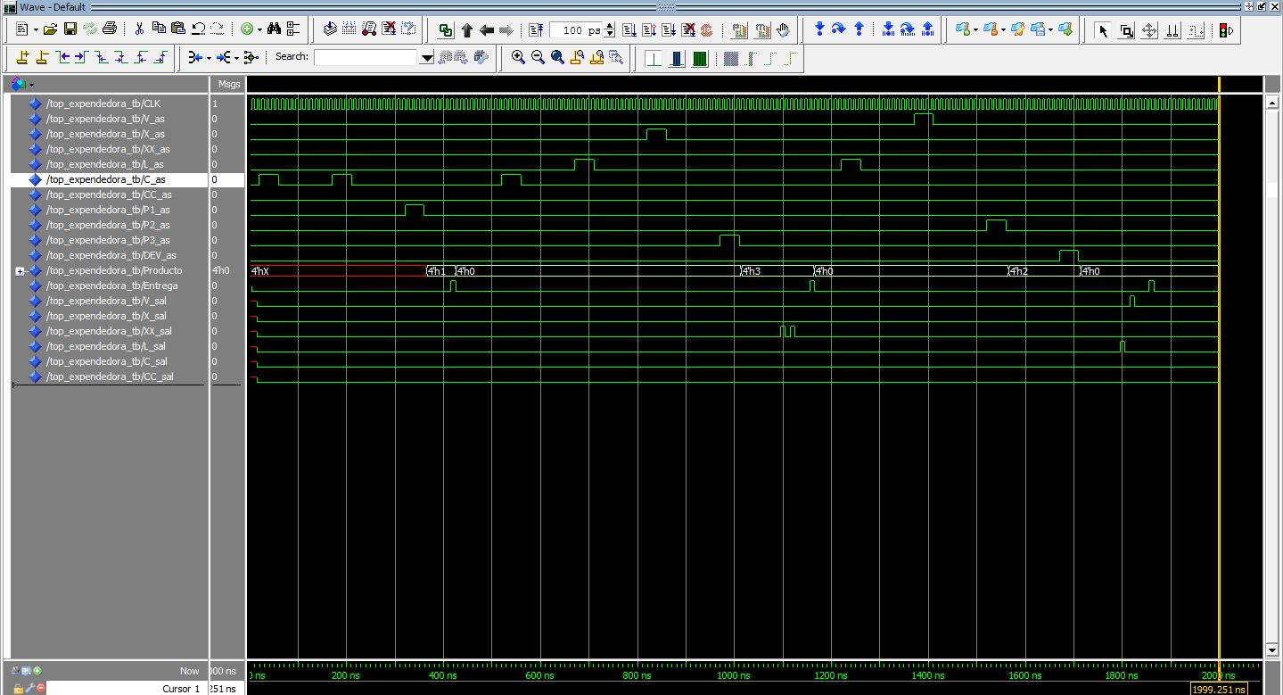

Para el top se comprueban los casos de uso (uno a uno según corre el tb):

- Se introducen 2 monedas de 1€ y se selecciona el producto 1, que vale ese importe exacto, por lo que comprobamos que se muestra el código de producto y activa la entrega.

- Se introducen 1 moneda de 1€, otra de 50 cent y una última de 10 cent, lo que suma 1,60 € y selecciona el producto 3 que vale 1,20€. Comprobamos que muestra la salida adecuada y devuelve los 40 céntimos correctamente, vemos que realiza la devolución de varias monedas del mismo tipo (2 de 20 cent) y una vez hecho puede entregar el producto.

- Se introducen monedas (por ejemplo 50 cent y 5 cent) y selecciona el producto 2, pero como no es suficiente decide pulsar devolución, por lo que se activan las salidas de las monedas correspondientes y se activa entrega por el funcionamiento de la máquina, pero como el producto es 0 al pulsar devolución, no entrega nada.

AMPLIACIONES RELATIVAS A SALIDA POR TARJETA
A PARTIR DE AQUI TODO NUEVO

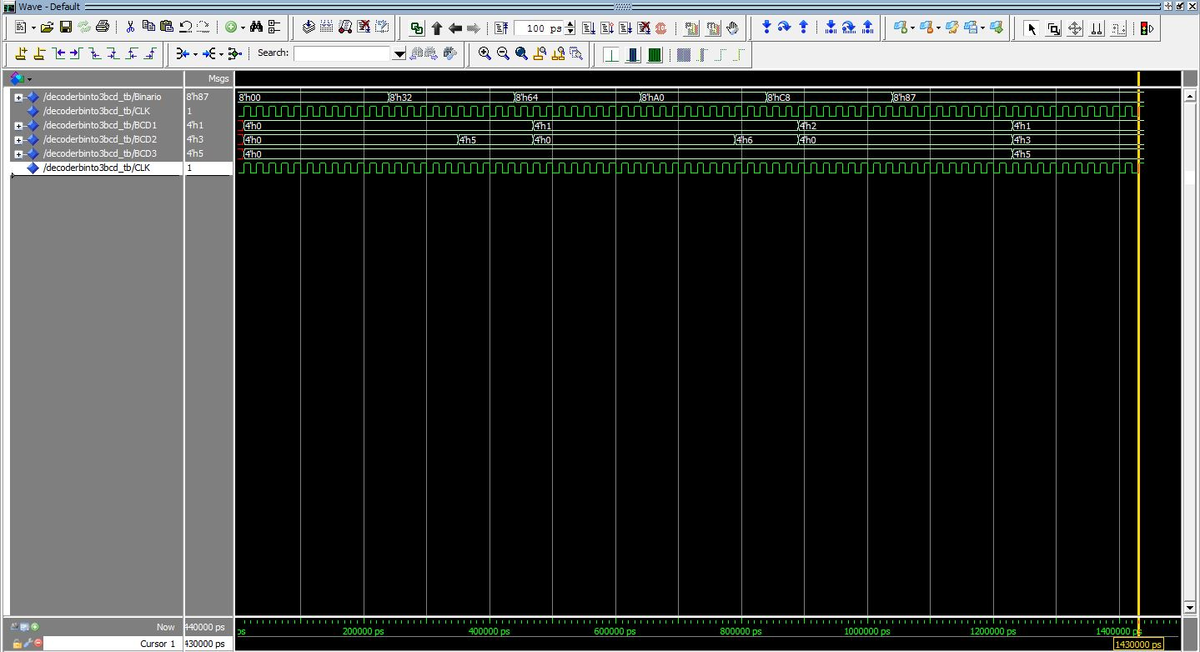
Conversor binario 8 bits a BCD 4 bits: DecoderBinTo3BCD_tb.vhd

probamos valores que abarcan todas las posibilidades y vemos como va mostrando el código adecuadamente.
Los valores dados a "Binario" son 0, 50, 100, 160, 200,135:

Decodificador BCD 4 bits para display de leds: Decod_BCD4bits7Segm_tb_tb.vhd

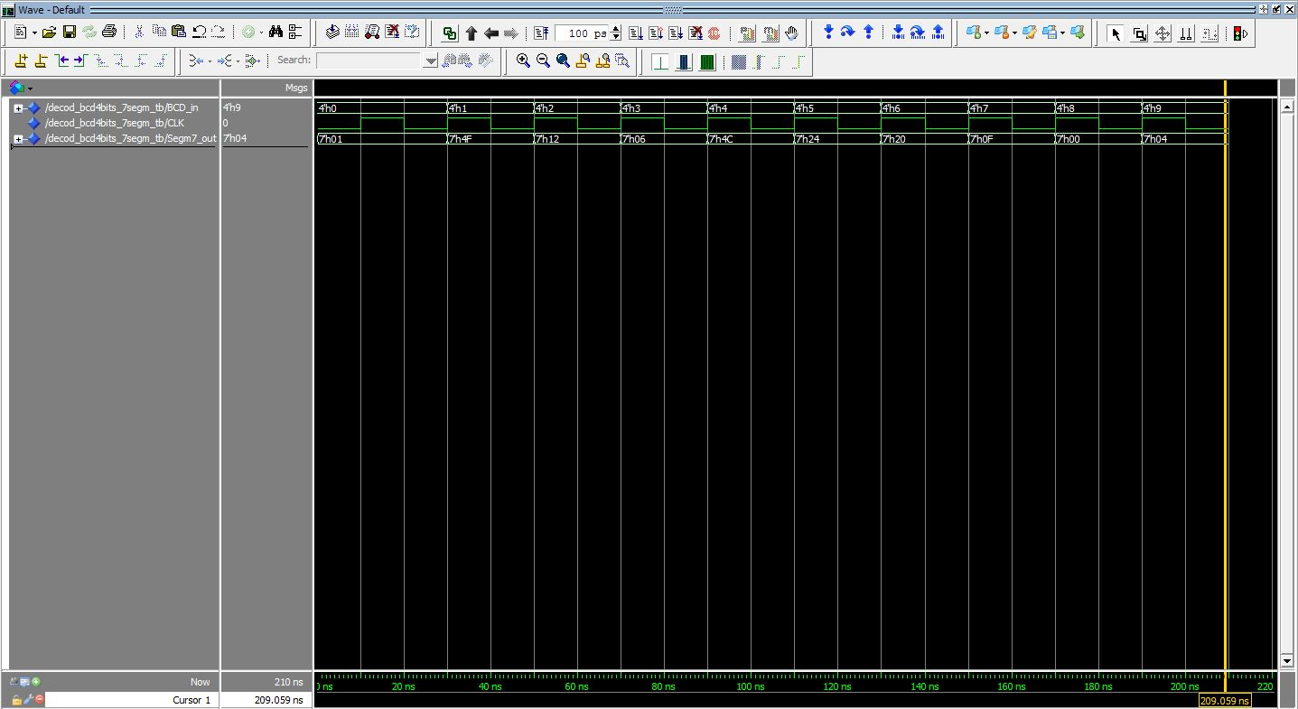
comprueba con un vector donde se ha programado la tabla de verdad. Supera con éxito las comprobaciones de todos los valores posibles.

Prescaler: Divisor_CLK_tb.vhd

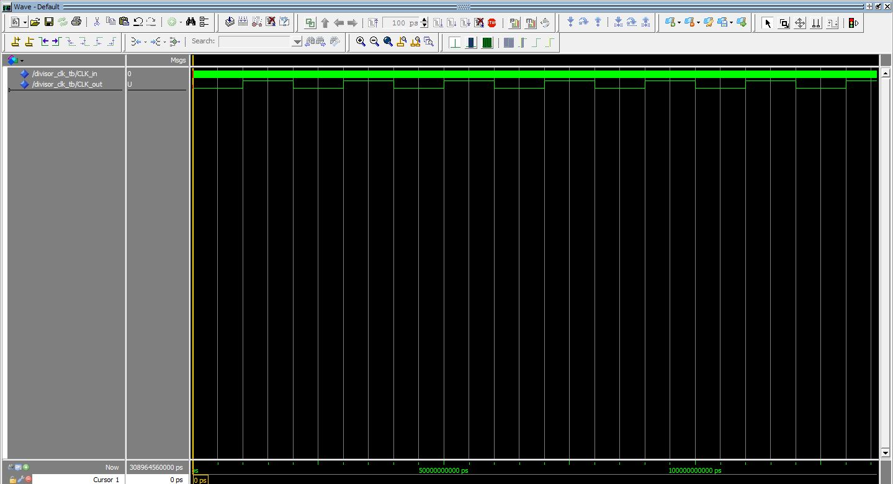
Con lo que muestra por pantalla podemos medir el nuevo periodo de reloj que obtenemos.

Multiplexor a los Displays: Mux4Display_tb.vhd

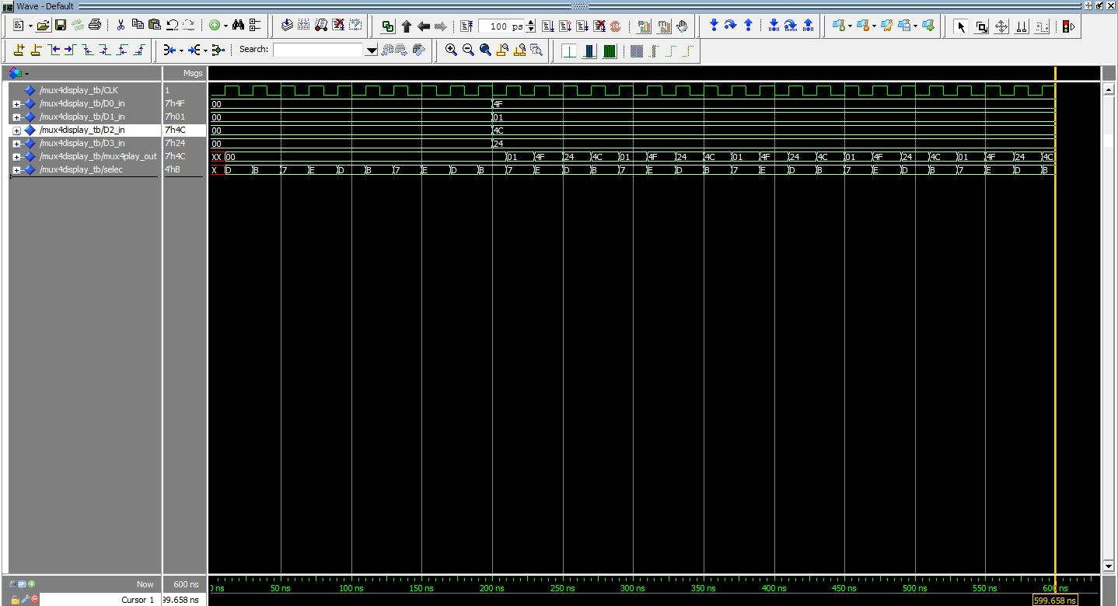

Top Máquina Expendedora final: Top_Expendedora_tb.vhd

Se muestra de la misma forma que antes pero incluyendo los displays y el reset general que se ha de pulsar como inicio para el funcionamiento de la máquina.

Los tiempos de reloj están aquí ajustados para una simulación rápida.

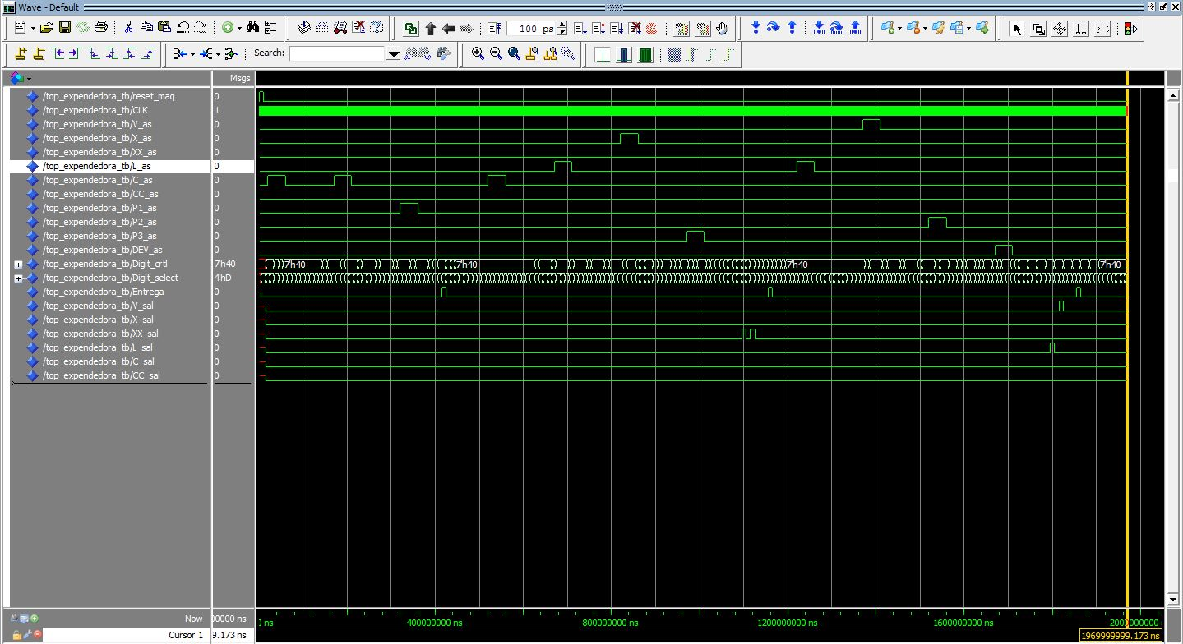
Leyenda de las señales mas relevantes (leyenda completa con los diagramas):
- reset_maq es la señal que corresponde con el de encendido pues resetea todo lo posible.
- V_as, X_as etc... son las señales de entrada correspondientes a las monedas.
- P1_as, P2_as, P3_as y DEV_as son las entradas de productos o devolución.
- Digit_crtl y Digit_select son las señales correspondientes a los dígitos del display.
- Entrega es la señal que actua la entrega del producto válido en la máquina. (cuando es 0 no entrega productos, como en el último caso de devolución.)
- V_sal, X_sal etc... son las señales de salida correspondientes a las monedas.

